INFORME: De julio a diciembre del 2021 (Muestra de Planilla)
Misión de la PTA: Hacer el potencial de cada niño una realidad mediante la participación y empoderamiento de las familias y comunidades para abogar por todos los niños.

Debido a su apoyo de membresía, esto es lo que nuestra PTA [INGRESE SU NOMBRE DE PTA] ha logrado:
Logros, actividades, eventos, alcance y/o reuniones de PTA
Nombre de la actividad | Propósito/Impacto
1)
2)
3)
4)

PTA en Números
Número total de miembros de PTA al 31/12/2021 | ####
Número total de reuniones y eventos | ####
Número total de asistentes a los eventos | ####
Número total de voluntarios para eventos | ####
Número total de horas de voluntariado | ####
Valor de la Hora de Voluntariado (Haga clic aquí para buscar su estado) | $$$$
Cantidad total aportada a través de las horas de voluntariado | $$$$

Patrocinadores/Colaboradores de PTA
Organizaciones/Negocios/Comunidad/Individuos

(Inserte imágenes de sus eventos/actividades de la PTA y luego elimine este texto)

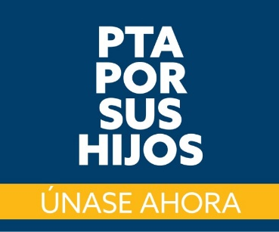
¡GRACIAS a todos nuestros miembros, patrocinadores/socios y simpatizantes!
(Si se usa electrónicamente, haga clic en el gráfico con el botón derecho de su mouse para vincularlo a su URL de unirse a la PTA y luego elimine este texto) o proporcione un código QR a su URL para unirse a su PTA

